手持式高灵敏度金属探测器GP-3003B1
使用说明书
一. 示意图:
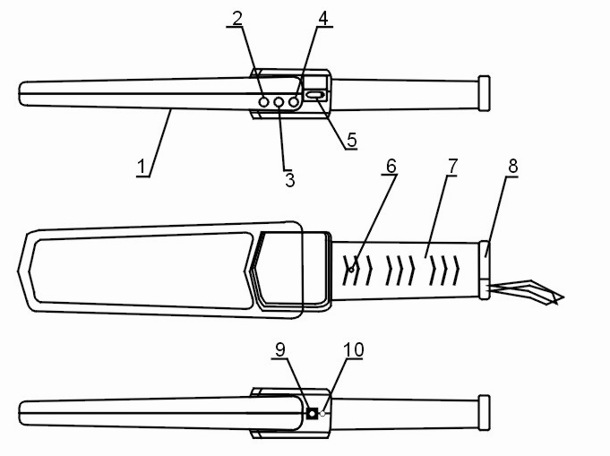

1．探测面 2．绿色为电源指示、
3．黄色为低电量提示 4. 红色为报警指示
5．电源开关 6. 灵敏度调节孔
7. 手柄 8. 电池盖
9. 充电插座 10. 切换开关（声光、振动）
二. 用途:
- 机场、车站、码头电子探测检查；
- 海关、公安、边防、煤矿、保卫部门安全检查；
- 医药、食品商业系统质量检查；
- 重要场所、运动场安全检查；
- 贵金属检测，如金银首饰厂。
三. 探测距离：
- 大头针 30—60mm；
- 六四式手枪 150mm；
- 六寸匕首 160mm；
- 直径20mm钢球 90mm。
四. 特点：
- 高灵敏度。
- 使用简单、方便，无需调整；
- 9V电池降至7V左右，探测距离不变；
- 用电省，可连续工作40小时以上；
- 电池用完时，有自动连续的告警声；
- 有开机、关机声音提示功能；
- 有外接充电插孔；
- 有声光、振动切换开关
- 装换电池：
- 用大拇指在凹槽内向后退即可打开电池后盖。
- 按电池盖板上正、负极符号装入6F22（9V）电池。
- 盖上电池盖向前推紧。
六. 使用方法：
- 打开电源开关（8），听到“嗒”声，表示电源已接通，同时绿灯亮。如无声音表示未装电池或电池接触不良，如连续不停发声，表示电池不能再用，应换新电池。
- 开机发声停止后，即可进行高灵敏度探测，手握手柄将探测面在被测物周围探扫，有金属物时即发出报警声，同时，绿灯变为红灯；停止探扫，报警声即停，红灯变为绿灯。
七．灵敏度调整：
- 如探测距离达不到规定要求或灵敏度过高以至引起不稳定或对人体无金属探扫也发出声音时，应进行灵敏度调整。
- 用一把小的一字螺丝刀从探测器手柄上的小孔伸进去顺时针旋转，调至发声，再逆时针旋转调至刚不发声后再逆时针旋转半圈，至灵敏度满足要求为止。
- 注意事项：
- 用后勿忘关断电源。
- 长期不用应取出电池。
- 探头固定对着金属物时不发声音，只是在扫过金属物时才发出声音。
- 充电时，请关闭电源开关(8)。
- 充电器电压：交流9V; 直流10V。（充电器自配）

